Univerzitet u Novom Sadu
Centar za razvoj karijere i savetovanje studenata

IZVEŠTAJ O PROMOCIJI INFO PUNKTOVA

U okviru Tempusovog projekta „CAREERS“ nabavljeno je 15 info punktova, oglasnih tabli, za fakultete koji se nalaze u sastavu Univerziteta u Novom Sadu i Centralnu zgradu Univerziteta u Novom Sadu.
Table su nakon javne nabavke dostavljene na Univerzitet u Novom Sadu i postavljene na fakultete. Promocija info punktova je urađena nakon postavki tabli, u periodu od 01. decembra 2014. godine do 14. aprila 2015. godine. Na info tablama se nalaze plakati koji opisuju usluge Centra, individualno savetovanje i četiri grupe usluga koje Centar pruža studentima. Vest o tablama je postavljena i na profile na društvenim mrežama.

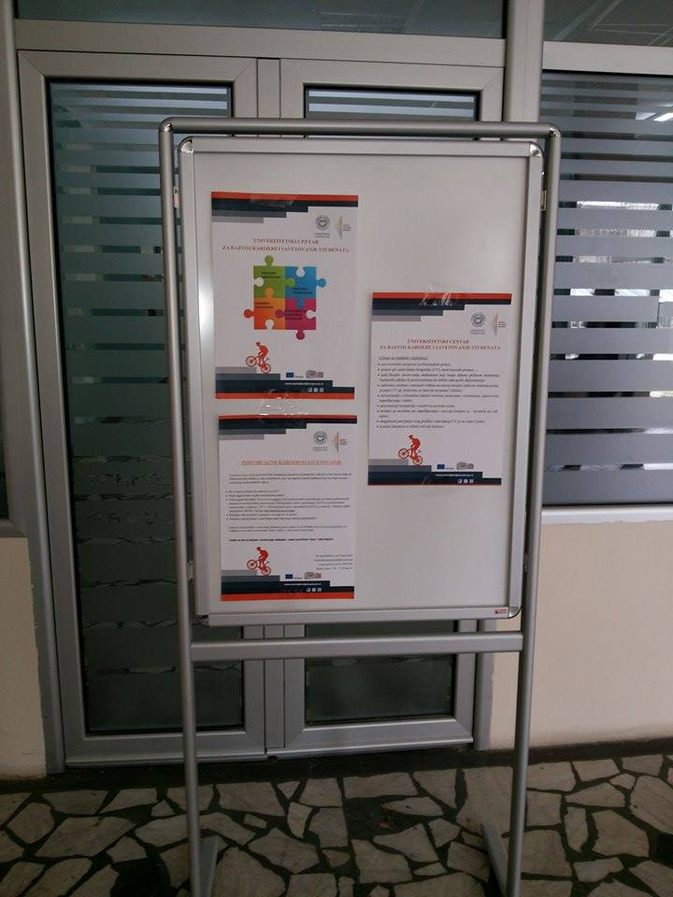 | 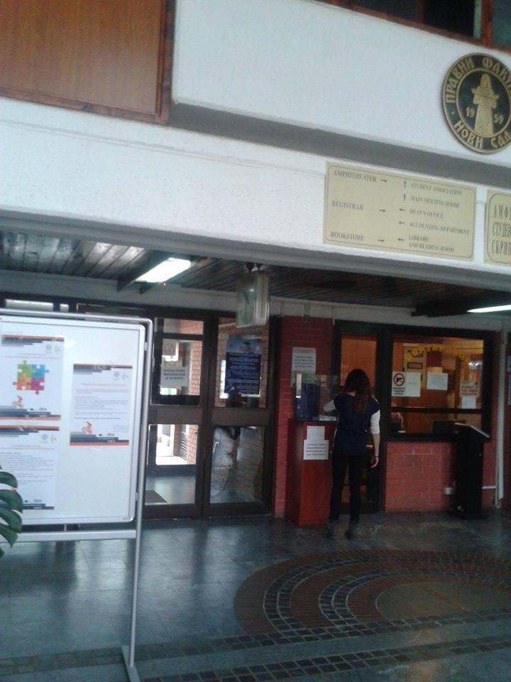

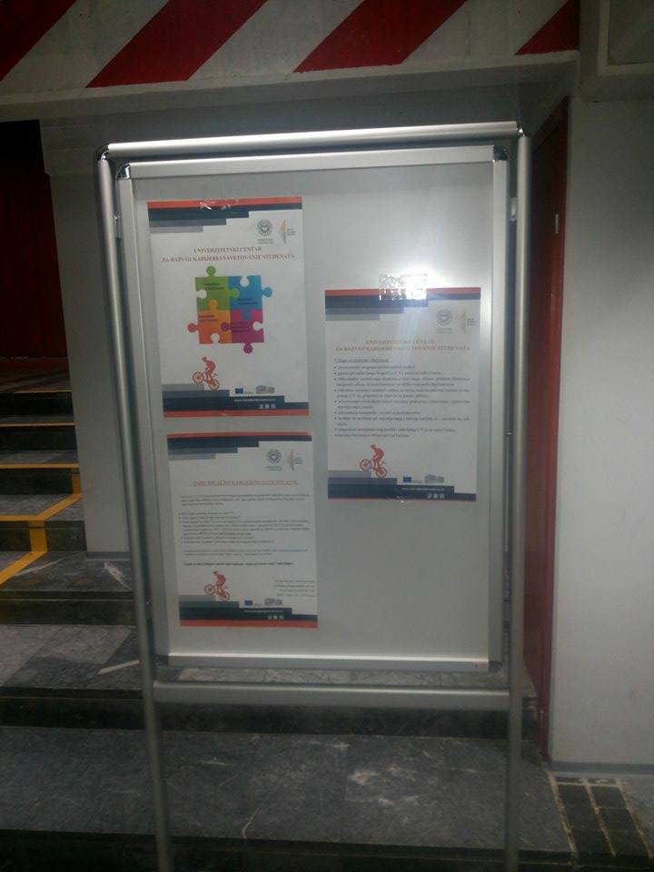 | 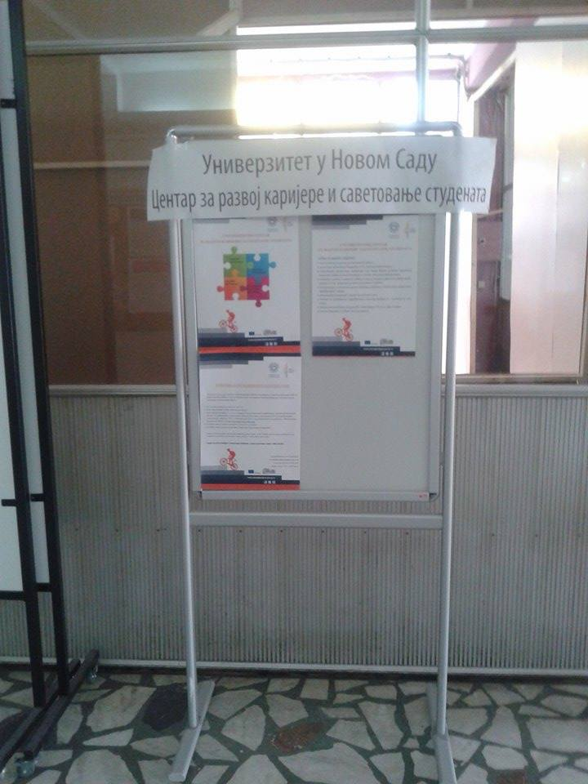

Izveštaj sačinila:
Nevena Markov,
stručni saradnik za razvoj karijere i savetovanje studenata

PROJECT COORDINATOR
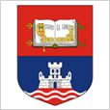 | University of Belgrade  Studentski trg 1  Belgrade, Serbia  + 381 11 3207 463  www.careers.ac.rs

PROJECT PARTNERS














Project: 517119-TEMPUS-1-2011-RS-TEMPUS-SMGR

